剧情结构图：

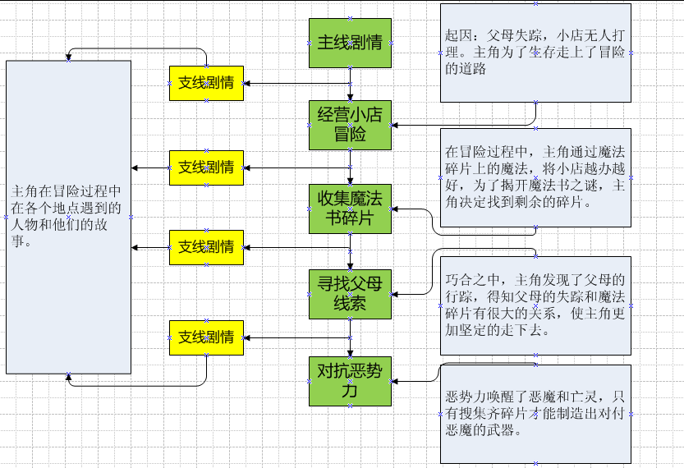

支线剧情发展

支线剧情分为任务类剧情，和普通类剧情。

根据每个城市和小镇的特色不同，人物不同，来编写剧情故事。

任务类剧情的故事链可以无限延长，直到任务完成为止。

普通类剧情以描写小镇或城堡中的人物故事和世界背景为主。

剧情表现形式为2个小人对话。对白内容不宜太长。

脚本类剧情触发剧情条件：

1. 首次进入某个场景副本。
2. 和NPC对话。
3. 首次战胜某个boss 后。

任务类剧情范例：

任务委托人：农夫

任务说明：农夫巴特，委托你帮助他制造10袋面粉。

农夫：怎么办啊？我的面粉啊。

我：巴特大叔，你刚才说什么 面粉？

农夫：我把国王订购的面粉弄丢了。被国王知道，估计就进去了。

我：恩，听说面粉是用一种叫麦子的作成的，如果有麦子的话…我能做出面粉。

农夫：太好了，麦子，我有的是，这里是10个麦子。请一定要帮帮我。

我：放心吧，巴特大叔。等我的好消息。

对话完成后，触发任务。

任务委托人：盗贼夏洛特